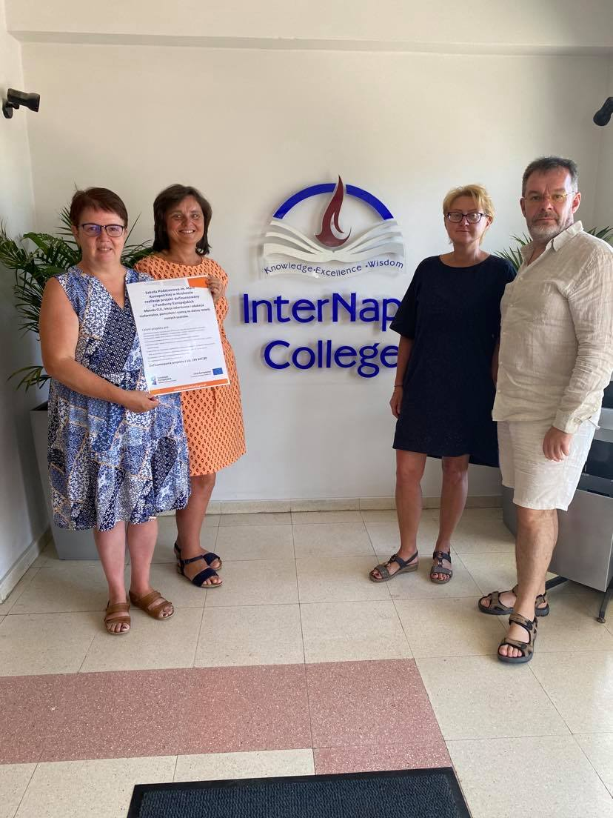
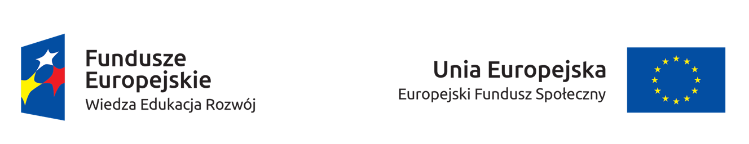

Nauczyciele na Cyprze - czyli uczyć się języka możemy wszędzie

W dniach od 12 do 23 lipca 2021r czwórka nauczycieli z naszej szkoły, podjęła wyzwanie w ramach projektu unijnego „Metoda CLIL, lekcja odwrócona i edukacja nieformalna, pomysłem i szansą na dalszy rozwój naszych uczniów” rozpoczynając kurs języka angielskiego w InerNapa College na Cyprze. Uczestnikami kursu byli: Dorota Mieszkowska, Jolanta Januszewicz, Małgorzata Perzyna i Andrzej Lewandowski. Czas realizacji kuru nie był łatwy – pandemia i obostrzenia z nią związane spowodowały, że byli oni jedynymi studentami
w InterNapa College. Zostali podzieleni na dwie grupy. Głównym celem kursu było doskonalenie umiejętności posługiwania się językiem angielskim. W ramach kursu poznawali tajniki gramatyki, poszerzaliśmy zasób słownictwa, uczyli się tworzenia tekstów oraz pracy z nowymi tekstami. Lektorzy byli aktywnymi nauczycielami. Rozmowy z nimi pozwoliły na poznanie realiów życia na Cyprze oraz warunków panujących w tamtejszych szkołach, pozwoliły na poznanie efektywnych metody nauczania. Zdobycie wspomnianych umiejętności poświadczają stosowne certyfikaty.

